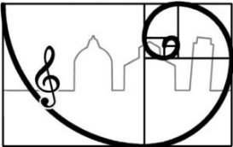 **ISTITUTO COMPRENSIVO “L. FIBONACCI”**

 SCUOLA INFANZIA, PRIMARIA E SECONDARIA DI PRIMO GRADO

**CALENDARIO INCONTRI ON LINE**

* SCUOLA DELL’INFANZIA “**M. BETTI**”
  + **Lunedì 14 dicembre 2020 ore 17:00 – 18:00**
  + **Martedì 12 gennaio 2021 ore 17:00 – 18:00**
* SCUOLA DELL’INFANZIA “**G. RODARI**”
  + **Lunedì 11 gennaio 2021 ore 17:00 – 18:00**
  + **Giovedì 14 gennaio 2021 ore 17:00 – 18:00**
* SCUOLA PRIMARIA: **“D. CHIESA**” e “**N. PISANO**”
  + **Martedì 12 gennaio 2021 ore 17.00 – 18:00**
  + **Mercoledì 20 gennaio 2021 ore 17.00 – 18:00**
* SCUOLA SECONDARIA DI 1° GRADO “**L. FIBONACCI**”

sede di via Lalli 4 e sede di piazza S. Francesco

* + **Martedì 12 gennaio 2021 ore 17:00 - 18:00**
  + **Mercoledì 20 gennaio 2021 ore 17:00 - 18:00**

Per info: http://icfibonacci.edu.it tel. 050 580700